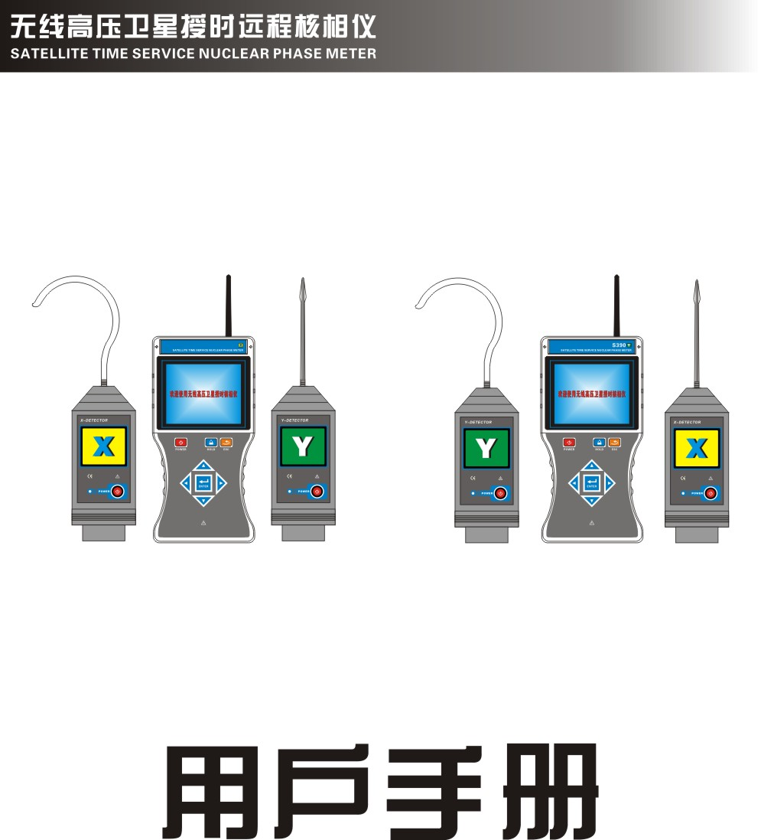

**目 录**

**安全须知 2**

**一．简介 3**

**二．技术规格 4**

**三．结构 7**

**四．操作 8**

**1．基本操作 8**

**2．测试 9**

**五．电池管理 13**

**六．装箱单 14**



安全须知

● 高压！危险！操作者须经严格培训并获得国家相关高压操作认证才能使用本仪表进行现场测试。

● 操作者必须完全理解手册说明并能熟练操作本仪表后才能进行现场测试。

● **搜索卫星时接收器正面水平朝天，搜到5颗以上卫星才能进行授时核相。**

● 被测线路电压超过600V时须连接绝缘杆使用。

● **严禁用本仪表接触测试超过35kV的裸导线或汇流母线(可接触测试35kV及以下的裸导线或汇流母线，或110kV以下具有安全绝缘外皮的线缆)。**

● **非接触式核相：探测器逐渐靠近导线核相，不用接触导线。**

● 首次使用应对绝缘杆做耐压试验，必须使用合格的绝缘杆。

● 请使用专配绝缘杆连接该仪表。

● 仪表连接好伸缩绝缘杆后要轻拿轻放，避免与地面冲击造成损坏。

● 请勿于高温潮湿，有结露的场所及日光直射下长时间放置和存放仪表。

● 长时间不用仪表，每3个月给电池充电一次。

● 更换电池，注意极性，若无法更换，请联系厂家。

● 拆卸、维修本仪表，必须由有授权资格的人员操作，并定期保养。

● 若本仪表及其他部件有损伤，请禁止使用。

● 由于本仪表原因，继续使用会带来危险时，应立即停止使用，并马上封存，由有授权资格的机构处理。

● 建议绝缘杆每年至少进行一次绝缘强度测试。



1. 简介

**HRYD6200B无线高压卫星授时远程核相仪**又名**无线高压卫星授时远程核相器**，由**X接收器**、**Y接收器**、**X探测器**、**Y探测器**、**伸缩绝缘杆**等组成，可以对环网柜、中置柜、开关柜进行核相，具有普通核相仪的功能。卫星授时核相能实现超远距离核相、地下室核相、矿井下核相，授时精度小于30nS。接收器采用3.5寸真彩液晶屏，内置六合一多模卫星授时模块，支持多种卫星导航系统，包括中国的 BDS（北斗卫星导航系统），美国的GPS，俄罗斯的GLONASS，欧盟的GALILEO，日本的QZSS以及卫星增强系统SBAS（WAAS，EGNOS，GAGAN，MSAS），包含32个跟踪通道，可以同时接收六种卫星授时系统的GNSS信号，并且实现联合授时，确保核相精准。接收器同屏显示实时相位、频率，具有“X信号正常、Y信号正常、同相、异相”等语音提示，清晰直观。空旷地面普通核相距离可达160m，卫星授时核相距离大于500km，能对1V～550kV的电压线路全智能核相，也可用于高压线路和完全密封的环网柜低压感应点核相，其中35kV以下的裸导线探测器可以直接接触核相，35kV以上的裸导线采用非接触式核相，非接触核相是将探测器逐渐靠近被测导线，当感应到电场信号时就可以完成核相，这样无需直接接触高压导线，更加安全！本核相仪还同时具有高压验电器、高压相位表、高压相序表的功能，可以用于验电、相序测试，变压器组别判断等。



1. 技术规格

|  |  |
| --- | --- |
| **功 能** | 无线高压卫星授时语音核相，频率、相位、相序、验电测试 |
| **电 源** | 接收器： DC 7.4V 可充锂电池  探测器： DC 3.7V 可充锂电池  USB充电接口，连续工作约10小时 |
| **核相模式** | 卫星秒脉冲精准模式、卫星授时模式、普通模式 |
| **传输方式** | 315MHz、433MHz无线传输 |
| **核相距离** | 卫星授时模式距离不受限制，达500km以上 |
| 普通核相模式距离160m |
| **显示模式** | 3.5寸真彩液晶屏显示 |
| **量 程** | 核相电压等级：AC 1V～550kV |
| 相位：0°～360° |
| 频率：45Hz～75Hz |
| **分 辨 力** | 1°；0.1Hz |
| **精 度**(23℃±5℃，80%RH以下) | 卫星授时核相：≤±5° |
| 普通核相：≤±10° |
| 频率：≤±2Hz |
| **相别定性** | XY两接收器显示的实时相角差在0°～30°为同相； XY两接收器实时相角差在90°～150°或210°～270°为异相 |
| **语音功能** | 同相、异相、X信号正常、Y信号正常等语音功能 |
| **持续核相时间** | 在卫星授时模式下，卫星授时成功后，若无卫星信号可持续核相30分钟以上，满足地下室、矿井下核相 |
| **绝缘杆尺寸** | 拉伸后长约3m；收缩后长约0.6m(可选购5米杆) |
| **核相方式** | **接触核相：35kV及以下裸导线，或110kV以下有安全绝缘外皮的导线直接接触核相。(带绝缘杆操作)** |
| **非触核相：35kV以上裸导线，或110kV以上线路采用非接触核相。(带绝缘杆操作)** |
| **验电指示** | 探测器“嘟--嘟--嘟”蜂鸣声 |
| **换 档** | 自动换档 |
| **采样速率** | 2次/秒 |
| **首次搜星时间** | 第一次开机搜星时间约3分钟，开机后第二次搜星时间约30秒，后续热启动约1秒，搜索卫星时主机正面水平朝天； |
| **授时精度** | 小于30nS |
| **仪表尺寸** | 探测器：长宽厚145mm×60mm×48mm |
| 接收器：长宽厚250mm×100mm×40mm |
| **背光控制** | 按**上下箭头**键调整背光亮度 |
| **感应强度控制** | 根据感应的电场强弱不同，探测器能自动控制放大倍数，便于排线密集场所核相 |
| **数据保持** | 测试模式下按**HOLD**键保持数据，再按**HOLD**键取消保持 |
| **退出功能** | 按**ESC**键退出当前功能界面，返回上级目录 |
| **数据查阅** | 按**ENTER**进入数据查阅模式后，按**箭头**键翻阅所存数据 |
| **搜星指示** | 搜索卫星时动态显示“----”符号 |
| **自动关机** | 接收器开机约30分钟后，仪表自动关机  探测器开机约15分钟后，仪表自动关机 |
| **额定电流** | 探测器：35mA max；接收器：300mA max |
| **电池电压** | 当电池电量不足时：探测器电源指示灯慢闪，提醒充电；接收器电池电压低符号显示，提醒充电 |
| **仪表质量** | 探测器：205g(含电池) |
| 接收器：395g(含电池) |
| 绝缘杆：1.45kg |
| 总质量：14.6kg(含仪表箱) |
| **工作温湿度** | -10℃～40℃；80%Rh以下 |
| **存放温湿度** | -10℃～60℃；70%Rh以下 |
| **干 扰** | 无特强电磁场；无433MHz、315MHz同频干扰 |
| **绝缘强度** | 绝缘杆：AC 110kV/rms(5节绝缘杆全部拉伸后，两端之间) |
| 探测器：2000V/rms(绝缘杆连接头与探测器顶部之间) |
| 接收器：2000V/rms(外壳前后两端之前) |
| **结 构** | 防滴漏Ⅱ型、IP63 |
| **适合安规** | GB13398－92、GB311.1－311.6－8、3DL408－91标准和国家新颁布电力行业标准《带电作业用1kV～35kV便携式核相器通用技术条件DL/T971-2005》要求 |
| 符合IEC61481－A2:2004；IEC 61243－1 ed.2:2003标准 |



1. 结构



1. 操作
2. 基本操作

卫星授时核相时，X接收器对应接收X探测器的信号；Y接收器对应接收Y探测器的信号。普通模式核相时，任一接收器都可以接收XY探测器的信号。

接收器和探测器都是按POWER键开关机。探测器开机后LED指示灯亮，进入测试模式。若开机后LED慢闪，探测器电池电量不足，需要充电，充电时LED快闪。开机15分钟后LED持续慢闪，提示探测器将自动关机，此时按POWER键探测器能继续工作。接收器开机后，LCD显示，按上下箭头键可以调节LCD背光亮度。接收器开机30分钟后LCD闪烁，提示接收器将自动关机，此时按POWER键接收器能继续工作。

开机后按**上下箭头、左右箭头**键移动光标选择核相模式：卫星精准模式、卫星授时模式、普通模式、储存设置、数据查阅、数据删除，再按**ENTER**键确认进入。

当使用卫星远程核相时，在卫星信号稳定的场所优先使用卫星精准模式核相，在卫星信号不稳定或没卫星信号场所可使用卫星授时模式核相，两个接收器须使用相同模式核相。

在普通核相模式下，按**HOLD**键锁定并存储数据，锁定数据时HOLD符号指示，并自动编号存储数据，可存储3999组数据。

在普通核相模式下，按**ENTER**键进入存储数据查阅模式，RD符号显示，再按**ENTER**键按步进值翻阅。按**左右箭头**键选择步进值**+1、-1、+10、-10、+100，-100**或选择删除数据**，**按**ENTER**键确认查阅所存数据。

在普通核相模式数据查阅下，按**左右箭头**键移动光标到删除位，按**ENTER**键进入选择“**是**”或“**否**”删除，按**ENTER**键确认并返回，数据删除后将不能恢复，请谨慎操作。

在储存设置下，按**上下箭头**键移动光标选择关闭或自动储存时间：关闭、2秒、5秒、10秒，按**ENTER**键确认并返回，卫星模式下可存储999组数据。

在卫星数据查阅模式，按**上下箭头**键选择步进1、步进10、步进100，再按**左右箭头**键按步进值翻阅。

在卫星数据删除模式，按**左右箭头**键选择“**是**”或“**否**”删除，按**ENTER**键确认并返回，数据删除后将不能恢复，请谨慎操作。

按**ESC**键退出当前目录返回测量界面。

2．测试

|  |  |
| --- | --- |
|  | **高压，极其危险！必须由经培训并取得授权资格的人员操作，操作者须严格遵守安全规则，否则有电击的危险，造成人身伤害或伤亡事故。** |
| **35kV以上裸导线核相，请采用非接触方式，探测器逐渐靠近导线即可，否则有电击的危险，造成人身伤害或伤亡事故。** |

卫星授时核相时，XY两接收器显示的实时相角差(即X接收器显示的实时相角度数减去Y接收器显示的实时相角度数,或者Y接收器显示的实时相角度数减去X接收器显示的实时相角度数,若差值为负数时再加360°)，两者相角差在0°～30°为同相，在90°～150°或210°～270°为异相。若两接收器之间距离太远，或者地下室无卫星信号核相，或不能通电话，可使用自动存储功能核相，自动存储时间一般设置5秒，测试完毕后翻阅两个接收器存储的数据，对比两接收器相同时间点的实时相角度数，计算差值从而判断同相或异相。

**搜索卫星**： 将XY两个接收器拿到室外无遮挡天空的空旷位置(空旷广场、十字路口、远离建筑物、树木等)，两个接收器正面水平朝向天空，1至3分钟可以收到卫星时钟信号，若未收到时钟信号则更换位置重收。搜索卫星颗数达到5颗，卫星时间自动校准到接收器时间，显示时间，即卫星授时成功，可进行卫星授时核相，也可在室外、室内、地下室等无卫星信号的场所核相。

**接触核相**：当裸导线电压低于35kV时，或110kV以下具有安全绝缘外皮的导线，可以将探测器探针或探钩接触导线核相。极低电压时，例如低于60V，必须接触核相。核相时，探测器自动调节电场感应强度，根据电场强弱自动增强和减弱信号放大倍数，便于线路密集的场所核相。

**非接触核相**：当裸导线电压高于35kV时，探测器逐渐靠近导线(不用接触导线)，探测器感应到电场时发出“嘟--嘟--嘟”蜂鸣声，即可完成核相。

**自校验核相**：去现场核相前可先在实验室或办公室做自校验，以确认仪表能正常工作。先将自校线插头插入220V电源插座，再将自校线的两个夹子分别接触XY探测器的探针或探钩，在同一条火线上取电自校验核相，接收器指示为同相，若无信号，可能自校线插头插反，拔出重新反插即可。

**低压核相**：若导线电压低于100V，可使用辅助测试线，圆孔端插入子机充电孔，鳄鱼夹端接地；导线电压高于220V禁止使用辅助测试线。

|  |  |
| --- | --- |
|  | **测试时，严禁同时钩住2条裸导线，会引起2条裸导线短路，极其危险。** |



|  |  |  |  |
| --- | --- | --- | --- |
| **三相四线(三相负载平衡时的相位)** | | | |
| **相位关系** | **相位值** | **相位关系** | **相位值** |
| Ua-Ub | 120° | Ia-Ib | 120° |
| Ub-Uc | 120° | Ib-Ic | 120° |
| Uc-Ua | 120° | Ic-Ia | 120° |
| Ua-Uc | 240° | Ia-Ic | 240° |

|  |  |  |  |
| --- | --- | --- | --- |
| **三相三线(三相负载平衡时的相位)** | | | |
| **相位关系** | **相位值** | **相位关系** | **相位值** |
| Uab-Ucb | 300° | Ia-Ic | 240° |
| Uab-Ia | 30° | Ucb-Ic | 330° |

|  |
| --- |
| **三相四线向量图与三相三线向量图** |
|  |

|  |  |
| --- | --- |
| **现场核相操作实例** | |
| 35kV以上高压裸导线核相 | 探测器连接绝缘杆，绝缘杆全部拉伸，可以不用装探钩探针，探测器逐渐靠近导线，非接触核相，非接触核相时探测器尽量避开其他导线。 |
| 35kV以下线路核相 | 探测器连接绝缘杆，绝缘杆全部拉伸，探测器可以挂在线路上接触核相。 |
| 380V/220V市电线路核相 | 探测器前端接触带电线路即可核相，可以不装探钩探针，绝缘杆视其线路离地高度使用。 |
| 100V以下线路核相 | 探测器可以不用连接绝缘杆，探针或探钩接触导线核相，若电压太低，将辅助测试线插头插入探测器充电孔，辅助测试线夹到接地端子或机柜门上。 |
| 高压开关柜带电指(显)示器核相 | 探测器不用连接绝缘杆，装好探针，探针插入带电指示器核相，如果电压太低，将辅助测试线插头插入探测器充电孔，辅助测试线夹到接地端子或机柜门上。(此种方法为二次侧核相，其核相结果是否正确，要根据L1、L2、L3与母线的对应关系是否正确来判断。) |
| 开关柜PT、CT二次侧取电点核相 | 探测器不用连接绝缘杆，装好探针，探针插入带电指示器核相，如果电压太低，将辅助测试线插头插入探测器充电孔，辅助测试线夹到接地端子或机柜门上。(此种方法为二次侧核相，其核相结果是否正确，要根据L1、L2、L3与母线的对应关系是否正确来判断。) |
| 10kV/35kV封闭式高压柜接线T头核相 | XY探测器连接绝缘杆，装上探钩，探测器接触T头核相，一般都可以不用装探钩接触核相。肘型头核相也可同样操作。 |
| 五防开关柜核相 | 探测器不能连接绝缘杆，也不要装探针或探钩；将被测开关柜的母排停电，或将手车摇出；再将探测器贴在母排或手车母线上，用松紧带将探测器捆绑固定在母排或母线上；探测器开机，然后开关柜通电核相。 |
| 10kV/35kV变压器一次与二次间核相 | X探测器连接绝缘杆和探钩，挂在10kV/35kV变压器的一次线路上(10kV/35kV端)；Y探测器连接绝缘杆和探钩，挂在变压器的二次线路上（400V端）核相。 |
| 两地无卫星信号，无手机信号的地下室核相 | 在卫星授时模式下核相：两接收器先设置好自动存储时间，一般设置5秒；然后两接收器在空旷场所搜索卫星并获得授时；操作人员约好时间，两边都拿到地下室去核相，两主机每间隔5秒自动存储一次实时相角；存几十组数据后拿到地面上来，对比所存**相同时间点**两地的实时相角差，根据相角差来判断核相结果。卫星授时成功后去地下室核相期间接收器不能关机再开机，否则卫星授时中断就不能核相，需要到地面重新搜索卫星信号并获得授时才可以继续核相。（人工对比） |

1. 电池管理



● **及时给电池充电，长时间不使用仪表每3个月给电池充电一次。**



● **警告！电池盖板没有盖好的情况下禁止进行测试，否则有危险。**

● **更换电池时，请注意电池极性，否则可能损坏仪表。**

**1．**当电池电量不足时，请及时充电，充电时间约4小时。

**2．**若更换电池，先确认仪表处于关机状态，松开接收器电池盖板的螺丝，打开电池盖板，换上新电池，或松开探测器底座的4枚螺丝，打开底座更换电池。注意电池规格极性，盖好电池盖板，拧紧螺丝。

**3．**按**POWER**键看能否正常开机，若不能开机，请按第2步重新操作。

**4．**若用户无法更换电池，请与厂家联系。



1. 装箱单

|  |  |
| --- | --- |
| 探测器 | 4个(X、Y各2个) |
| 接收器(主机) | 2个 |
| 天线 | 6根 |
| 伸缩绝缘杆 | 4根 |
| 铝箱 | 2个 |
| 探钩、探针 | 8根(各4根) |
| USB充电器、充电线 | 2套 |
| 锂电池 | 6个(仪表内) |
| 自校线 | 2根 |
| 辅助测试线 | 2根 |
| 用户手册、保修卡、合格证 | 1套 |
|  |  |

本公司不负责由于使用时引起的其他损失。

本用户手册的内容不能作为将产品用做特殊用途的理由。

本公司保留对用户手册内容修改的权利。若有修改，将不再另行通知。